|  |  |  |
| --- | --- | --- |
| **Nom de l’établissement**  LPO Algoud-Laffemas  BP 26 rue B. de Laffemas  26901 Valence  0475826130  ce.0261505V@ac-grenoble.fr | **BTS CIEL Option A Informatique et Réseaux** | **Session 2025** |

**Prospection Terrestre pour l’implantation d’éoliennes**

**sur site à accessibilité réduite**

|  |  |  |
| --- | --- | --- |
| *Partenaires professionnels :*    **[La Cour des Shadoks,](https://goo.gl/maps/an5gCjMYetGCFv3a6" \t "_blank)**  **[71 Rue du Faubourg Saint-Antoine, 75011 Paris](https://goo.gl/maps/an5gCjMYetGCFv3a6" \t "_blank)** Allée de la Petite Prairie 2 CH-1260 Nyon Switzerland | *Étudiants chargés du projet :*  Noms Prénoms  - Etudiant n°1  - Etudiant n°2  - Etudiant n°3 | *Professeurs ou Tuteurs responsables :*  Noms Prénoms  - Grassi Wilfrid  - Poulain Frédéric |

*Reprise d’un projet : Non*

\_\_\_\_\_\_\_\_\_\_\_\_\_\_\_\_\_\_\_\_\_\_\_\_\_\_\_\_\_\_\_\_\_\_\_\_\_\_\_\_\_\_\_\_\_\_\_\_\_\_\_\_\_\_\_\_\_\_\_\_\_\_\_\_\_\_\_\_\_\_\_\_\_\_\_\_\_\_\_\_\_\_\_\_\_\_\_\_\_\_\_\_\_

**Les partenaires supportant le projet :**

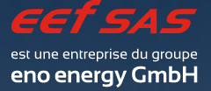 **EEF SAS** (Energie Eolienne France) est une entreprise spécialisée dans le développement de projets éoliens et photovoltaïques en France et en Belgique. En tant que filiale du leader allemand[**eno energy**](https://www.eno-energy.com/), elle bénéficie d’une expertise solide et d’une expérience significative dans le domaine des énergies renouvelables. Sa mission est de contribuer activement à la transition énergétique en promouvant des solutions durables et respectueuses de l’environnement.

Elle collabore étroitement, en mettant en commun ses compétences et son expérience, pour **développer et réaliser des** [projets éoliens](https://eefsas.com/projets/) **et photovoltaïques** de qualité.

Elle conçoit des projets éoliens en harmonie avec leur environnement, prenant en compte les enjeux locaux tels que la préservation du paysage et l’optimisation des ressources naturelles, afin de contribuer activement à la transition énergétique de chaque territoire.

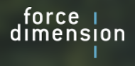

Fondée en 2001 avec le soutien et l'expertise des principales installations de R & D en Suisse, Force Dimension dispose d'une expertise de plus de dix ans en matière de technologie haptique. Des partenariats étroits avec des leaders en R & D, en fabrication et en marketing de haute technologie permettent à la société de rester constamment à la pointe du design haptique.

Force Dimension a acquis une reconnaissance internationale pour la conception et la fabrication d'interfaces haptiques de haute précision utilisant des systèmes robotiques industriels et médicaux. Nos produits phares, la famille de dispositifs haptiques delta et oméga, fournissent les meilleures solutions qui permettent aux opérateurs humains d’exploiter de manière instinctive et en toute sécurité des systèmes critiques.

En tant que société d’ingénierie et de support technique adaptée aux besoins des utilisateurs les plus exigeants, Force Dimension fournit des licences et développe des solutions robotiques et de réalité virtuelle personnalisées pour un large éventail de domaines d’application, notamment les secteurs médical, pharmaceutique, aérospatial et du divertissement.

La société **EEF SAS** désire améliorer ses performances quant à la recherche de sites d’implantations d’éoliennes.

Elle propose donc à nos étudiants de BTS SN de créer un démonstrateur de recherche de sites d’implantation en milieux difficiles d’accès avec plusieurs objectifs.

* Avoir un impact minimum sur les milieux naturels lors de ces prospections.
* Créer des visuels 3D 360° des zones prospectées.
* Modéliser les écoulements d’air potentiels des zones pour optimiser l’implantation.
* Possibilités d’études de sols superficielles.

\_\_\_\_\_\_\_\_\_\_\_\_\_\_\_\_\_\_\_\_\_\_\_\_\_\_\_\_\_\_\_\_\_\_\_\_\_\_\_\_\_\_\_\_\_\_\_\_\_\_\_\_\_\_\_\_\_\_\_\_\_\_\_\_\_\_\_\_\_\_\_\_\_\_\_\_\_\_\_\_\_\_\_\_\_\_\_\_\_\_\_\_\_

Les étudiants de BTS CIEL devront développer une partie du démonstrateur autour des axes suivants :

**Système de prospection terrestre / un véhicule à chenilles** guidé à distance (avec retour haptique pour déterminer en partie le type de sol)

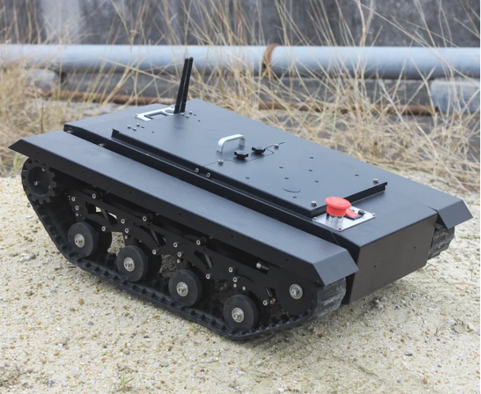 +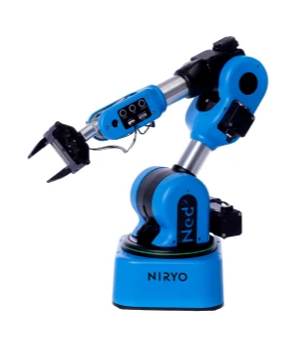+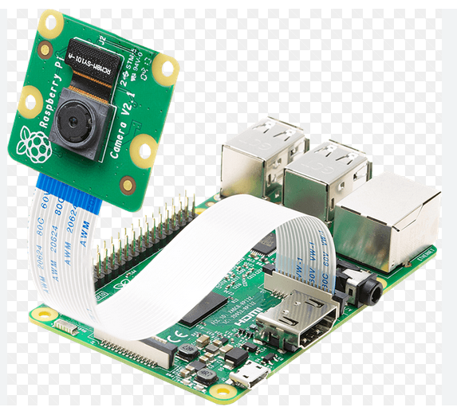

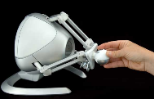

*Pilotage véhicule à chenilles*

*(Droite/Gauche/Avant/Arrière)*

*Axes 1-2-3*

*Axes 4-5-6*



1. Il s’agit de piloter 1 un char à chenille d’exploration terrestre afin de produire une image de la zone explorée.
2. Le pilotage sera effectué à partir d’une application Java de supervision sur PC grâce à un pavé de commande *ou bien grâce à une interface haptique (robot haptique)*, avec possibilité de retour de sensations générées par les accéléromètres du char.
3. Création d’un modèle de reconnaissance du char sur un flux vidéo.
4. Pilotage automatique permettant de reproduire une suite de commandes de pilotage enregistrées.
5. Développement d’une application Android de pilotage manuel.
6. Récupération du flux vidéo de la caméra du char dans l’application de supervision Java, affichage du flux vidéo dans l’application Android de pilotage manuel.
7. Ajout d’une fonctionnalité de détection de formes et de contours sur le flux vidéo dans l’application de supervision Java.
8. Récupération des informations de télémétrie issues des capteurs du char (T°, Pression, Altitude, distances, niveau batterie, vitesse, coordonnées GPS …) dans l’application de supervision Java.
9. Mise à disposition du flux vidéo ainsi que des informations de télémétrie de l’application de supervision sous forme de fichiers mémoire partagée entre applications (Filemapping).
10. Création d’un environnement virtuel 3D augmenté (Chai3d) intégrant la vidéo du char avec détection de formes et de contours + informations de télémétrie issues des fichiers mémoire partagée.
11. Mettre en place le support casque VR sur cet environnement augmenté (chai3d).
12. Diffusion multiple du flux vidéo augmenté vers client(s) java PC, client(s) Android

**Diagramme de blocs du système**

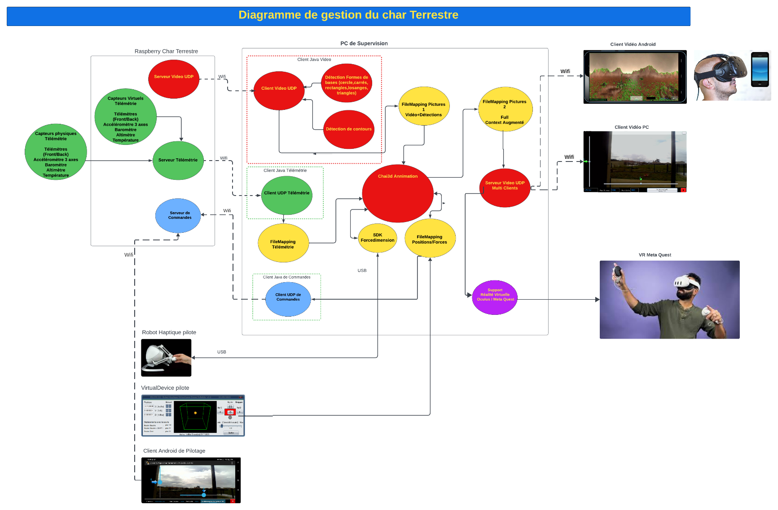

Environnement Virtuel + Flux Vidéo + Télémétrie

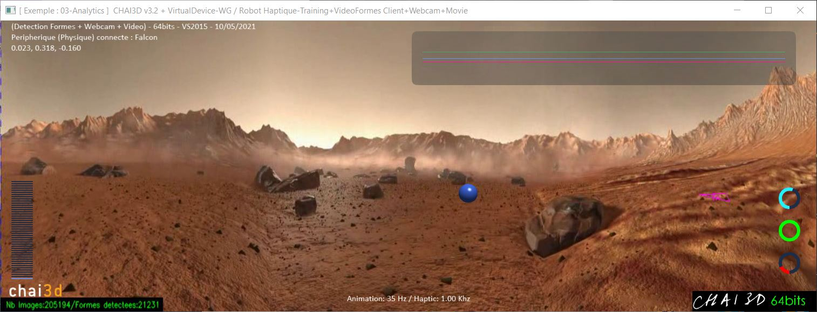

Environnement Virtuel + Flux Vidéo + Télémétrie + Détection de formes + Détection de contours



**Expression du besoin :**

* **Déplacements du char Terrestre**

***1 Client UDP d’envoi de commandes de déplacements* intégré à l’application Java de supervision *qui a pour fonction :***

* Envoyer des commandes de déplacements vers le serveur UDP de commandes du

char.

* Les commandes de déplacements du char seront gérées par l’application Java de supervision de 3 manières différentes :
  + Manuellement par un pavé graphique de déplacement (souris).
  + Manuellement au moyen d’une interface Haptique (Robot Haptique).
  + Automatiquement par la lecture d’une liste de commandes préenregistrées.
* Mettre à disposition les informations de déplacements de l’interface Haptique pour d’autres applications, sous forme de fichiers mémoire partagée entre applications (Filemapping).

**1 Serveur UDP de déplacements hébergé par le raspberry embarqué pour la gestion du char**

* + Le serveur recevra les informations de commandes du client UDP et pilotera les moteurs du char en utilisant le gpio du raspberry
* **Télémétrie du char Terrestre :**

**1 Client UDP de Télémétrie intégrés à l’application Java de supervisionqui a pour fonction :**

* Recevoir les paramètres de télémétrie du char et les afficher dans l’application Java de supervision (T°, Niveaux Batteries, accéléromètres, vitesse, Altitude, coordonnées GPS…).
* Mettre à disposition ses informations de télémétrie pour d’autres applications, sous forme de fichiers mémoire partagée entre applications (Filemapping).

**1 Serveur UDP de Télémétrie** **hébergé par le raspberry embarqué pour la gestion du char**

* Le serveur mettra à disposition du client UDP les informations des différents capteurs du char. Création d’une classe de capteurs génériques et dériver les différents capteurs disponibles, les capteurs non présents pourront être remplacés par des capteurs virtuels.
* **Gestion des flux vidéo issu du char:**

**1 Client UDP vidéo intégré à l’application Java de supervision qui a pour fonction :**

* Recevoir le flux vidéo du char.
* Effectuer les traitements suivants sur la vidéo :
  + Détection de formes géométriques.
  + Détection de contours.
* Mettre à disposition le flux vidéo pour d’autres applications, sous forme de fichiers mémoire partagée entre applications (Filemapping).

**1 Serveur UDP vidéo hébergé par le raspberry embarqué pour la gestion du char**

* Envoyer le flux vidéo capturé par la caméra du char vers un client UDP distant.
* **Environnement virtuel augmenté (Java/C++)**

**Créer un environnement virtuel Chai3d pour augmenter la vision issue du char :**

* + - Récupérer le flux vidéo augmenté du char mis à disposition par l’application Java de supervision grâce aux fichiers mémoire partagée entre applications (Filemapping).
    - Intégrer le flux vidéo augmenté du char dans un environnement virtuel Chai3d.
    - Récupérer les informations de télémétrie du char mises à disposition par l’application Java de supervision grâce aux fichiers mémoire partagée entre applications (Filemapping).
    - Intégrer les informations de télémétrie du char à l’environnement Chai3d.
    - Récupérer les informations de déplacements du char mis à disposition par l’application Java de supervision grâce aux fichiers mémoire partagée entre applications (Filemapping).
    - Ajouter un avatar de visualisation du déplacement du char à l’environnement Chai3d.
    - Activer le support VR de l’environnement virtuel pour Intégrer la vision augmentée total de l’environnement virtuel dans un casque VR type Meta Quest.
    - Mettre à disposition l’intégralité de la vision augmentée grâce à un fichier mémoire partagée entre applications (Filemapping).
* **Diffusion du flux vidéo augmenté (C++/Java)**

**1 serveur UDP Java de diffusion multiples de l’intégralité de la vision augmentée issu du**

**fichier mémoire partagée entre applications (Filemapping), qui a pour fonction d’envoyer le**

**flux vidéo augmenté vers x clients Smartphones/PC distants :**

* Vers client Smartphone (Casque VR smartphone) :

1 Client UDP Android de réception du flux vidéo de l'environnement virtuel augmenté,

avec option œil droit, œil gauche pour casque VR intégrant le smartphone.

* Vers clients PC distants :

1 Client UDP Java de visualisation de l'environnement visuel augmenté.

**Énoncé des tâches à réaliser par les étudiants :**

**Etudiant n°1** :

Compréhension du projet et du travail demandé.

Etablir un planning prévisionnel.

Effectuer une analyse UML de la solution.

Développer des tests unitaires pour chaque fonctionnalité.

Effectuer les tests d’intégration et de recette afin de valider le fonctionnement

Participer à la rédaction du manuel utilisateur

* **Pilotage du char avec le PC de supervision**

**1 Application Java de supervision de la gestion du char sur PC**

* Créer un modèle objet de Char virtuel de test simulant un char réel, intégrant les 3 serveurs UDP (Commandes (**étudiant 1**, Télémétrie (**étudiant 1**), Vidéo (**étudiant 3**)).
  + - Gestion d’une liste de char identifiés par leur adresse MAC.
    - Pilotage manuel par pavé de commandes (souris).
    - Pilotage manuel grâce à un robot haptique mise à disposition des coordonnées du robot haptique

dans un fichier de mémoire partagée (Filemapping).

* + - Pilotage automatique par exécution de commandes préenregistrées.
    - Gestion du retour haptique grâce aux informations d’accéléromètrie du char..

**1 Serveur UDP de commandes du char hébergé par le raspberry embarqué qui a pour fonction :**

* Recevoir les commandes de déplacements et piloter les moteurs grâce au GPIO.
* **Pilotage du char avec une application Android**

**1 Application Android de pilotage manuel du char**

* Gérer les déplacements du char.
* Création d’une interface tactile pour les déplacements.
* Utilisation des accéléromètres du smartphone pour générer les déplacements du char.

**Etudiant n°2** :

Compréhension du projet et du travail demandé.

Etablir un planning prévisionnel.

Effectuer une analyse UML de la solution.

Développer des tests unitaires pour chaque fonctionnalité.

Effectuer les tests d’intégration et de recette afin de valider le fonctionnement

Participer à la rédaction du manuel utilisateur

* **Télémétrie du char application Java de supervision :**

**1 Client Java UDP de Télémétrie qui a pour fonction :**

* Recevoir les paramètres de télémétrie du char (T°, Niveaux Batteries, accéléromètres, distances, GPS, Altitude etc…).
* Afficher les informations de télémétrie dans l’application Java de supervision du char.
* Mettre à disposition les informations de télémétrie dans 1 fichiers de mémoire partagée.
* Intégrer les informations de télémétrie dans l’environnement virtuel Chai3d (étudiant 3).

**1 Serveur UDP de Télémétrie** **hébergé par le raspberry embarqué qui a pour fonction :**

* Le serveur mettra à disposition du client UDP les informations des différents capteurs du char. Création d’une classe de capteurs génériques et dériver les différents capteurs disponibles, les capteurs non présents pourront être remplacés par des capteurs virtuels.
* **Télémétrie du char application Android de pilotage manuel:**

**1 Client Android UDP de Télémétrie qui a pour fonction :**

* Recevoir les paramètres de télémétrie du char (T°, Niveaux Batteries, accéléromètres, distances, GPS, Altitude etc…).
* Afficher les informations dans l’application Android de pilotage.
* **Création d’un modèle de suivi de forme sur un flux vidéo :**

**Création d’un modèle d’apprentissage de détection de char terrestre et de suivi sur un flux vidéo :**

* Développer en Java une application de détection de forme particulière et de suivi sur un flux vidéo.
* Exploration de solution de détection basée sur opencv.
* Exploration de solution de détection basée sur un réseau d’apprentissage profond IA.

**Etudiant n°3** :

Compréhension du projet et du travail demandé.

Etablir un planning prévisionnel.

Effectuer une analyse UML de la solution.

Développer des tests unitaires pour chaque fonctionnalité.

* **Environnement virtuel augmenté Chai3d (Java/C++) sur le PC de supervision du char**

**1 Client UDP Java de flux d’images à intégrer dans l’application Java de supervision de la gestion du char qui a pour fonction :**

* + - Récupérerle flux vidéo de la caméra embarquée se trouvant sur le char.
    - Détecter les contours sur le flux vidéo du char.
    - Détecter des formes basiques (Cercles, Carrés, Rectangles, hexagones, pentagones etc…) sur le flux vidéo du char.
    - Composer et visualiser les images augmentées.
    - Mettre à disposition le flux d’images augmentées grâce à un fichier mémoire partagée (Filemapping).

**1 Serveur UDP vidéo hébergé par le raspberry embarqué qui a pour fonction :**

* Mettre à disposition de l’application de supervision le flux vidéo de la caméra embarquée.

**Environnement Chai3d :**

* + - Intégrer un flux vidéo augmenté issu d’un fichier de mémoire partagée dans un environnement virtuel Chai3d.
    - Ajouter les informations de télémétrie du char issues du fichier de mémoire partagés à l’environnement virtuel Chai3d (étudiant 2).
    - Ajout d’un avatar de position du robot haptique de pilotage à l’environnement virtuel Chai3d, positions issues du fichier mémoire partagée (étudiant 1).
    - Mettre à disposition le flux vidéo augmenté du contexte total de l’environnement virtuel Chai3d dans un fichier mémoire partagée.
    - Activation du support de casque de réalité virtuelle pour afficher le contexte total de l’environnement virtuel Chai3d.

**1 serveur UDP Java de diffusion du nouveau flux vidéo du contexte total de l’environnement virtuel**

**Chai3d Issu du ficher de mémoire partagée, vers x clients Smartphones/PC distants.**

* Vers Smartphone (Casque VR) :
  + - **1 Client UDP Android de visualisation de l'environnement virtuel augmenté**, option œil droit, œil gauche.
* Vers PC distants :
  + - **1 Client UDP Java sur PC de visualisation de l'environnement virtuel augmenté**.

Effectuer les tests d’intégration et de recette afin de valider le fonctionnement

Participer à la rédaction du manuel utilisateur

**Bonus**

* ***Suivi de forme au sol intégration avec le projet Prospection terrestre***

*Traitement du flux video reçu par un drone avec détection d’une forme se déplaçant au sol et envoi*

*des commandes aux drones pour suivre cette forme.*

* ***Déplacement du bras robotisé 6 axes distant au moyen de 2 robots haptiques USB (Java)***

*1 Serveur TCP Partie Opérative téléoperation distante sur raspberry Pi4 qui a pour fonctions :*

* + - *Réceptionner des positions 6 axes des 2 robots haptiques pilotes.*
    - *Envoyer le retour de forces (retour haptique) vers le client pilote.*

*1 Client TCP Pilote téléoperation sur PC (Windows) qui a pour fonctions :*

* + - *Gérer 2 robots haptiques.*
    - *Se connecter au serveur TCP distant de téléopération.*
    - *Envoyer les positions pour les 6 axes du bras robotisé distant.*
    - *Recevoir le retour de forces (retour haptique) venant du serveur Partie Opérative.*

*1 Bridge Java/Python permettant de transmettre les commandes de déplacements des robots haptiques au client ROS TCP Python du bras robotisé, qui lui se connecte au serveur ROS TCP python situé sur le raspberry Pi3 intégré au bras robotisé 6 axes. (ROS : Robot Operating System)*

*Effectuer les tests d’intégration et de recette afin de valider le fonctionnement*

*Participer à la rédaction du manuel utilisateur*

**Description structurelle du système :**

|  |  |
| --- | --- |
| **Principaux constituants :** | **Caractéristiques techniques :** |
| Robots haptiques | Novint falcon  Systeme 3D à 3 moteurs courant continue Retours de Forces > 8.9 Newtons  Resolution de Position > 400 dpi Interface Communication USB 2.0 Taille 9" x 9" x 9" Puissance 30 watts, 100V-240V,50Hz-60Hz Tension d'alimentation : 30V DC, 1.0A |
| Raspberry Pi4/PC Windows | OS Raspian PiOS  avec Wifi/Ethernet |
| PC | OS Windows  avec Wifi/Ethernet |

**Inventaire des matériels et outils logiciels à mettre en œuvre par le candidat :**

|  |  |
| --- | --- |
| **Désignation :** | **Caractéristiques techniques :** |
| Client/Serveur | Script batch linux, Android Studio, eclipse, wrapper java et filemapping. Framework chai3d |
| Pilote / Serveur Partie Operative, IHM Androïd, IHM Java | SDK Force Dimension, Androïd, java, Python , Eclipse, Android Studio,wrapper java, filemapping et filemapping structure, Opencv, camera |

Joindre en annexe, les documents explicitant le projet : photos, fiches techniques descriptives, procédé(s) mis en œuvre, cahier des charges simplifié, schémas etc…

**Compétences évaluées :**

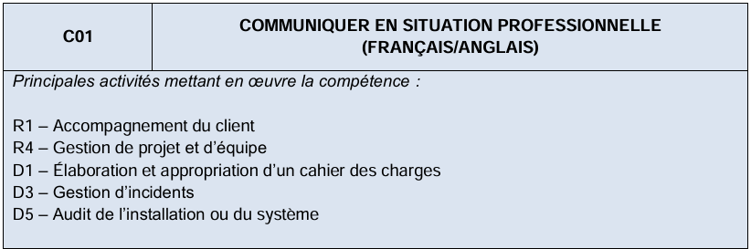

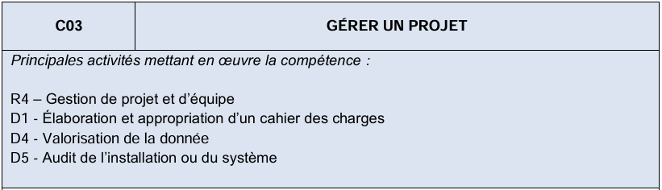

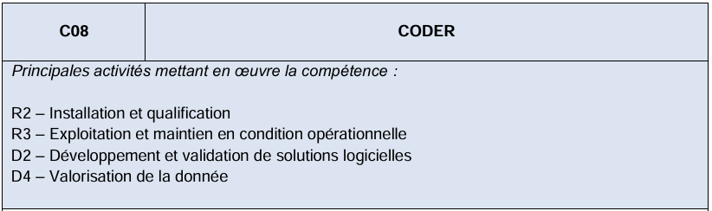

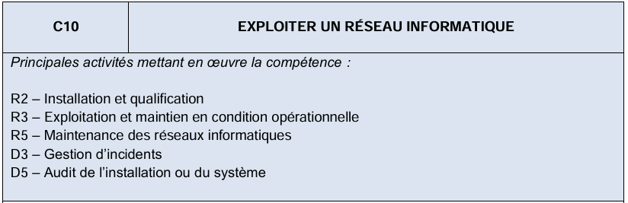

*Avis de la commission*

* Les concepts et les outils mis en œuvre par le candidat (1-2-3) correspondent au niveau des exigences techniques attendu pour cette formation :

**oui / à reprendre** pour le candidat (1-2-3)

* L'énoncé des tâches à réaliser par le candidat (1-2-3) est suffisamment complet et précis :

**oui / à reprendre** pour le candidat (1-2-3)

* Les compétences requises pour la réalisation ou les tâches confiées au candidat (1-2-3) sont en adéquation avec les savoirs et savoir-faire exigés par le référentiel :

**oui / à reprendre** pour le candidat (1-2-3)

* Le nombre d'étudiants est adapté aux tâches énumérées :

**oui / trop / insuffisant**

***Commentaires***

Date : Le président de la commission